Консультация для родителей
Прикус и здоровье ребенка
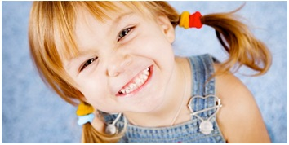
Улыбка – первое проявление ребенка.
Улыбка первый признак его бытия в этом мире.
Улыбка показывает, что ребенок собирается жить, быть счастливым.
Рейнис
Зачастую логопед является первым, к кому обращаются за помощью родители детей с миофункциональными проблемами, потому что нарушения речи является самым значимым аспектом для родителей и преподавателей. Как определить проблемы речевого развития ребенка? К сожалению, родители редко уделяют должное внимание вредным миофункциональным привычкам детей, а между тем, они оказывают значительное влияние на формирование зубочелюстной системы, аномалии в развитии которой не только сказываются на внешности ребенка, его прикусе и осанке, но и могут спровоцировать возникновение расстройств дыхания и привести к речевым нарушениям.
Многие родители считают, что в этих случаях виновата наследственность, но, как показали исследования, в 75-80% случаев эти нарушения возникают под воздействием вредных привычек детей. Наиболее распространенные из них – сосание пустышки или пальца. При сосании пальца из-за давления на нижнюю челюсть и передние зубы происходит деформация зубных рядов и задержка развития нижней челюсти.
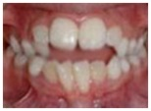 | Привычка ребёнка к пустышке также способствует формированию открытого прикуса, поэтому пустышку рекомендуется вынимать изо рта младенца после того, как он погрузился в глубокий сон.
Критическое время использования пустышки составляет 6 часов в сутки. Тем не менее, до года пустышку следует давать беспокойным малышам для удовлетворения сосательного рефлекса и лучшего засыпания, во избежание возникновения привычки сосания пальца или языка, от которых отвыкнуть значительно сложнее, чем от сосания пустышки.
У детей постарше часто встречается привычка прикусывать нижнюю губу, что способствует недоразвитию нижней челюсти, которое ведёт к формированию скошенного профиля.
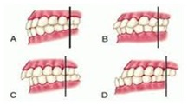 | 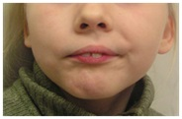

Чрезвычайно распространенная причина возникновения зубочелюстных аномалий – нарушение носового дыхания, которое развивается у детей в результате частых простуд и ОРЗ. Три года – это возраст, когда ребенок впервые идёт в детский сад, что создаёт для него стрессовую ситуацию и может привести к ослаблению иммунитета, и родители обязательно должны обратить внимание на проявление первых признаков нарушения носового дыхания. У таких детей, как правило, нарушается осанка и даже возможно развитие сколиоза. Если ребенок играет и бегает с открытым ртом, похрапывает во сне, нельзя упускать этот момент и следует показать ребёнка специалисту как можно раньше.
Известно, что аномалии зубочелюстного развития всегда сопровождаются у ребёнка нарушениями артикуляции. Одним из весьма распространённых нарушений, встречающихся в практике, является межзубный сигматизм, вызванный прокладыванием языка между зубами в речи, иногда при глотании и в покое, вследствие формирующегося открытого прикуса или ослабленного тонуса круговой мышцы рта. Привычное низкое положение языка при ротовом дыхании также влияет на артикуляцию, у ребёнка может возникнуть гнусавость.
Если ваш ребёнок дышит ртом, постоянно кладёт в рот палец, закусывает губу, щёку – это уже причина для визита к ортодонту. Лучше всего показать малыша врачу ещё в 3-5 лет, когда проблемы только намечаются, и вредные привычки ребёнка – первый сигнал для родителей.

Подготовила учитель-логопед: Киселева Татьяна Александровна

